

**Centro universitário das Faculdades Metropolitanas Unidas - FMU**

**Analise e Desenvolvimento de Sistemas**

**Disciplina: Práticas de Banco de Dados**

**Atividade A1**

**André Bezerra Ribeiro – 7343674**

**Denilson Elias de Souza Junior – 3324643**

**Jéssica Adriana Feitosa – 2146934**

**Juliana dos Santos Lima – 3895943**

**Lucas Silva Rodrigues de Oliveira – 3851869**

**Turma: 048204A16**

**São Paulo**

**2021**

1. **Atividade A1**

ESTUDO DE CASO: Com base no nosso modelo de dados RH, onde temos a tabela RH_FUNCIONARIO, conforme a figura abaixo, apenas foram apresentados os 10 primeiros funcionarios, mas temos no total 203 funcionários.

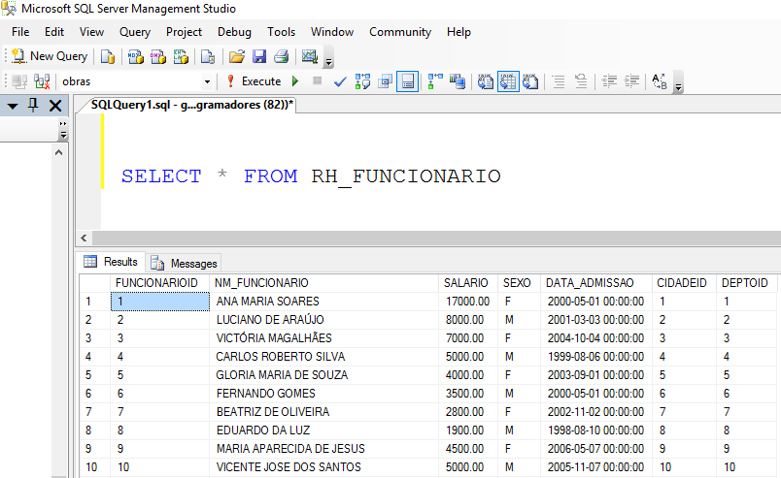

Com base nos dados desta tabela, RH_FUNCIONARIO, será necessário fazer um levantamento salarial por faixa salarial, e por sexo.

Para isso precisamos pesquisar quantos homens e mulheres ganham as faixas salariais abaixo:

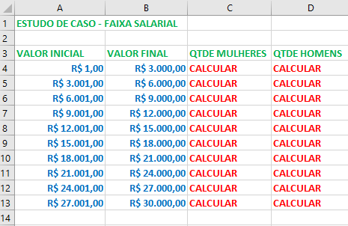

1. **CRIAÇÃO DO BANCO DE DADOS PARA AS AULAS NO LABORATÓRIO:**

CREATE DATABASE FMU;

USE FMU;

1. **CRIAÇÃO DAS TABELAS COM AS CONSTRAINTS (PK E FK):**

CREATE TABLE DEPTO(

DEPTOID int IDENTITY(1,1)NOT NULL,

NM_DEPTO varchar(50) NULL,

CONSTRAINT PK_DEPARTAMENTO PRIMARY KEY (DEPTOID));

CREATE TABLE ESTADO(

ESTADOID int IDENTITY(1,1) NOT NULL,

NM_ESTADO varchar(50) NULL,

UF CHAR (2) NULL,

CONSTRAINT PK_ESTADO PRIMARY KEY (ESTADOID));

CREATE TABLE CIDADE(

CIDADEID int IDENTITY(1,1) NOT NULL,

NM_CIDADE varchar(40) NULL,

ESTADOID int NOT NULL,

CONSTRAINT PK_CIDADE PRIMARY KEY (CIDADEID),

CONSTRAINT FK_CIDADE FOREIGN KEY (ESTADOID) REFERENCES ESTADO (ESTADOID));

CREATE TABLE FUNCIONARIO(

FUNCIONARIOID int IDENTITY(1,1) NOT NULL,

FUNCIONARIO varchar(80) NULL,

SALARIO numeric(18, 2) NULL,

SEXO char(1) NULL,

DATA_ADMISSAO smalldatetime NULL,

ENDERECO varchar(80) NULL,

CEP char(8) NULL,

BAIRRO varchar(50) NULL,

CIDADEID int NOT NULL,

DEPTOID int NOT NULL,

CONSTRAINT CH_SEXO CHECK(SEXO IN ('F','M')),

CONSTRAINT PK_FUNCIONARIO PRIMARY KEY (FUNCIONARIOID),

CONSTRAINT FK_FUNCIONARIO_CIDADE FOREIGN KEY (CIDADEID) REFERENCES CIDADE (CIDADEID),

CONSTRAINT FK_FUNCIONARIO_DEPARTAMENTO FOREIGN KEY (DEPTOID) REFERENCES DEPTO (DEPTOID));

CREATE TABLE TELEFONE(

TELEFONEID int IDENTITY(1,1) NOT NULL,

DDD VARCHAR(3) NULL,

TELEFONE VARCHAR (9) NULL,

CONSTRAINT PK_TELEFONE PRIMARY KEY (TELEFONEID));

CREATE TABLE TELEFONE_FUNCIONARIO(

TEL_FUNCID int IDENTITY(1,1) NOT NULL,

FUNCIONARIOID INT NOT NULL,

TELEFONEID INT NOT NULL,

CONSTRAINT PK_TEL_FUNC PRIMARY KEY (TEL_FUNCID),

CONSTRAINT PK_TEL_FUNC1 FOREIGN KEY (TELEFONEID) REFERENCES TELEFONE (TELEFONEID),

CONSTRAINT PK_TEL_FUNC2 FOREIGN KEY (FUNCIONARIOID) REFERENCES FUNCIONARIO (FUNCIONARIOID));

1. **INCLUSÃO DE DADOS - CARGA INICIAL NAS TABELAS**

* **TABELA DE ESTADO**

INSERT INTO ESTADO VALUES ('SÃO PAULO','SP')

INSERT INTO ESTADO VALUES ('RIO DE JANEIRO','RJ')

INSERT INTO ESTADO VALUES ('PARANÁ','PR')

INSERT INTO ESTADO VALUES ('SANTA CATARINA','SC')

INSERT INTO ESTADO VALUES ('RIO GRANDE DO SUL','RS')

INSERT INTO ESTADO VALUES ('MINAS GERAIS','MG')

INSERT INTO ESTADO VALUES ('BAHIA','BA')

INSERT INTO ESTADO VALUES ('CEARÁ','CE')

INSERT INTO ESTADO VALUES ('RIO GRANDE DO NORTE','RN')

INSERT INTO ESTADO VALUES ('PERNAMBUCO','PE')

* **TABELA DE CIDADE**

INSERT INTO CIDADE VALUES ('SÃO PAULO',1)

INSERT INTO CIDADE VALUES ('SANTOS',1)

INSERT INTO CIDADE VALUES ('OSASCO',1)

INSERT INTO CIDADE VALUES ('RIO DE JANEIRO',2)

INSERT INTO CIDADE VALUES ('NITEROI',2)

INSERT INTO CIDADE VALUES ('CURITIBA',3)

INSERT INTO CIDADE VALUES ('MARINGÁ',3)

INSERT INTO CIDADE VALUES ('FLORIANÓPOLIS',4)

INSERT INTO CIDADE VALUES ('PORTO ALEGRE',5)

INSERT INTO CIDADE VALUES ('BELO HORIZONTE',6)

INSERT INTO CIDADE VALUES ('ARAXÁ',6)

INSERT INTO CIDADE VALUES ('UBERLÂNDIA',6)

INSERT INTO CIDADE VALUES ('SALVADOR',7)

INSERT INTO CIDADE VALUES ('ILHÉUS',7)

INSERT INTO CIDADE VALUES ('PORTO SEGURO',7)

INSERT INTO CIDADE VALUES ('FORTALEZA',8)

INSERT INTO CIDADE VALUES ('CANOA QUEBRADA',8)

INSERT INTO CIDADE VALUES ('MOSSORÓ',9)

INSERT INTO CIDADE VALUES ('NATAL',9)

INSERT INTO CIDADE VALUES ('RECIFE',10)

* **TABELA DE DEPARTAMENTO**

INSERT INTO DEPTO VALUES ('DIRETORIA')

INSERT INTO DEPTO VALUES ('INFORMÁTICA')

INSERT INTO DEPTO VALUES ('CONTAS A PAGAR')

INSERT INTO DEPTO VALUES ('CONTAS A RECEBER')

INSERT INTO DEPTO VALUES ('MARKETING')

INSERT INTO DEPTO VALUES ('RH')

INSERT INTO DEPTO VALUES ('ALMOXARIFADO')

INSERT INTO DEPTO VALUES ('RECEPÇÃO')

INSERT INTO DEPTO VALUES ('SUPORTE')

INSERT INTO DEPTO VALUES ('ENFERMARIA')

* **TABELA DE FUNCIONARIO**

INSERT INTO FUNCIONARIO VALUES ('ANA MARIA SOARES', 17000,'F','01/05/2000','RUA REPÚBLICA DO LÍBANO 1000, APTO 32','04546030','VILA NOVA CONCEIÇÃO',1,1)

INSERT INTO FUNCIONARIO VALUES ('LUCIANO DE ARAÚJO', 8000,'M','03/03/2001','AV COPACABANA 123','14546500','COPACABANA',2,2)

INSERT INTO FUNCIONARIO VALUES ('VICTÓRIA MAGALHÃES',7000,'F','04/10/2004','AV DO ESTADO 505, APTO 111','12000100','BATEL',3,3)

INSERT INTO FUNCIONARIO VALUES ('CARLOS ROBERTO SILVA', 5000,'M','06/08/1999','AV DA PRAIA, 240','24530020','CENTRO',4,4)

INSERT INTO FUNCIONARIO VALUES ('GLORIA MARIA DE SOUZA', 4000,'F','01/09/2003','RUA DA UNIVERSIDADE','33460330','VILA INDUSTRIAL',5,5)

INSERT INTO FUNCIONARIO VALUES ('FERNANDO GOMES', 3500,'M','01/05/2000','AV TIRANDENTE 2300, APTO 89','05546140','CENTRO CÍVICO',6,6)

INSERT INTO FUNCIONARIO VALUES ('BEATRIZ DE OLIVEIRA', 2800,'F','02/11/2002','RUA DO PELORINHO, 2323','05646020','PELORINHO',7,7)

INSERT INTO FUNCIONARIO VALUES ('EDUARDO DA LUZ', 1900,'M','10/08/1998','RUA DO FUTURO 1000, APTO 32','90454603','PRAIA DO FUTURO',8,8)

INSERT INTO FUNCIONARIO VALUES ('MARIA APARECIDA DE JESUS', 4500,'F','07/05/2006','AV DOS REIS MAGOS 98, APTO 47','84603033','REIS MAGOS',9,9)

INSERT INTO FUNCIONARIO VALUES ('VICENTE JOSE DOS SANTOS', 5000,'M','07/11/2005','RUA BOA VIAGEM 980, APTO 42','04546030','BOA VIAGEM',10,10)

INSERT INTO FUNCIONARIO VALUES ('SERGIO DE ALMEIDA PRADO', 7700,'M','05/11/2005','RUA NEW YORK, 100','02546030','BROOKLIN',1,2)

INSERT INTO FUNCIONARIO VALUES ('SILVIO BRAGANÇA', 6500,'M','10/10/1995','RUA BARCELONA, 510','01454603','JARDIM EUROPA',3,7)

INSERT INTO FUNCIONARIO VALUES ('MARISA BARBOSA', 7100,'F','07/09/2006','AV REBOUÇAS','01460303','JARDIM PAULISTA',5,6)

* **TABELA DE TELEFONE**

INSERT INTO TELEFONE VALUES ('11','999887766')

INSERT INTO TELEFONE VALUES ('41','989887866')

INSERT INTO TELEFONE VALUES ('51','979887744')

INSERT INTO TELEFONE VALUES ('21','969885566')

INSERT INTO TELEFONE VALUES ('11','995882266')

INSERT INTO TELEFONE VALUES ('11','994882266')

INSERT INTO TELEFONE VALUES ('21','993881155')

INSERT INTO TELEFONE VALUES ('11','995883760')

INSERT INTO TELEFONE VALUES ('41','994884706')

INSERT INTO TELEFONE VALUES ('11','993885760')

INSERT INTO TELEFONE VALUES ('31','992881726')

INSERT INTO TELEFONE VALUES ('11','991887336')

* **TABELA DE FUNCIONARIO TELEFONE**

INSERT INTO TELEFONE_FUNCIONARIO VALUES(1,12)

INSERT INTO TELEFONE_FUNCIONARIO VALUES(2,11)

INSERT INTO TELEFONE_FUNCIONARIO VALUES(3,10)

INSERT INTO TELEFONE_FUNCIONARIO VALUES(4,9)

INSERT INTO TELEFONE_FUNCIONARIO VALUES(5,8)

INSERT INTO TELEFONE_FUNCIONARIO VALUES(6,7)

INSERT INTO TELEFONE_FUNCIONARIO VALUES(7,6)

INSERT INTO TELEFONE_FUNCIONARIO VALUES(8,5)

INSERT INTO TELEFONE_FUNCIONARIO VALUES(9,4)

INSERT INTO TELEFONE_FUNCIONARIO VALUES(10,3)

INSERT INTO TELEFONE_FUNCIONARIO VALUES(1,2)

INSERT INTO TELEFONE_FUNCIONARIO VALUES(2,1)

INSERT INTO TELEFONE_FUNCIONARIO VALUES(11,5)

INSERT INTO TELEFONE_FUNCIONARIO VALUES(12,7)

INSERT INTO TELEFONE_FUNCIONARIO VALUES(13,9)

1. **CRIAÇÃO DA PROCEDURE**

CREATE PROCEDURE A1

AS

DECLARE @INI INT = 1, @MEIO INT = 3000, @FIM INT = 30000, @Q_HOMENS INT, @Q_MULHERES INT;

WHILE(@INI <= @FIM)

BEGIN

IF NOT EXISTS(SELECT * FROM SYSOBJECTS WHERE NAME = 'RELATORIO')

BEGIN

CREATE TABLE RELATORIO(

ID INT IDENTITY(1,1) NOT NULL,

INI INT NULL,

MEIO INT NULL,

MULHERES INT NULL,

HOMENS INT NULL,

CONSTRAINT PK_RELATORIO PRIMARY KEY(ID)

)

END

ELSE

BEGIN

SELECT @Q_MULHERES = COUNT(*) FROM FUNCIONARIO WHERE SEXO = 'F' AND SALARIO >= @INI AND SALARIO <= @MEIO;

SELECT @Q_HOMENS = COUNT(*) FROM FUNCIONARIO WHERE SEXO = 'M' AND SALARIO >= @INI AND SALARIO <= @MEIO;

INSERT INTO RELATORIO(INI, MEIO, MULHERES, HOMENS) VALUES (@INI, @MEIO, @Q_MULHERES, @Q_HOMENS)

SET @INI = @INI + 3000;

SET @MEIO = @MEIO + 3000;

END

END

SELECT * FROM RELATORIO;

EXECUTE A1;

1. **EVIDÊNCIAS DAS TABELAS**

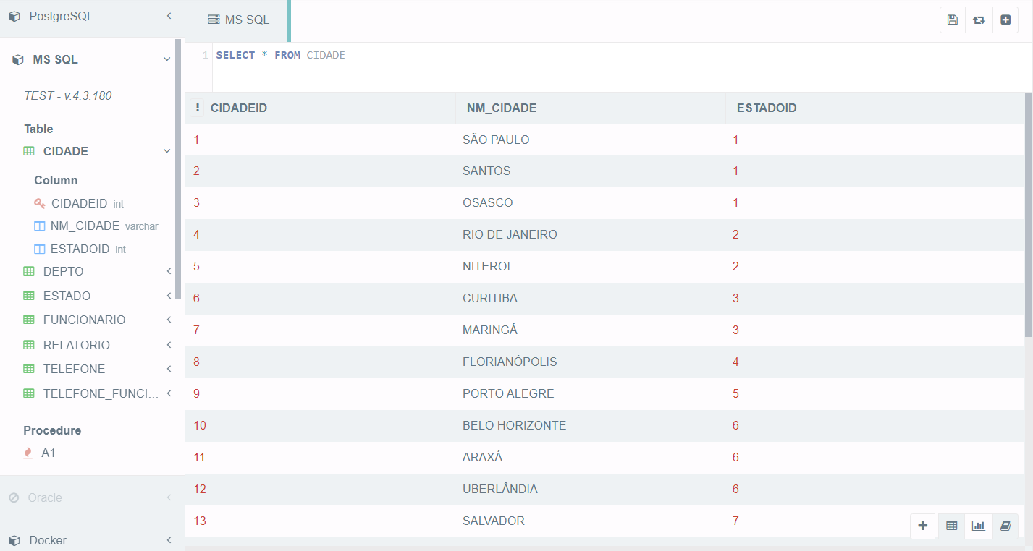

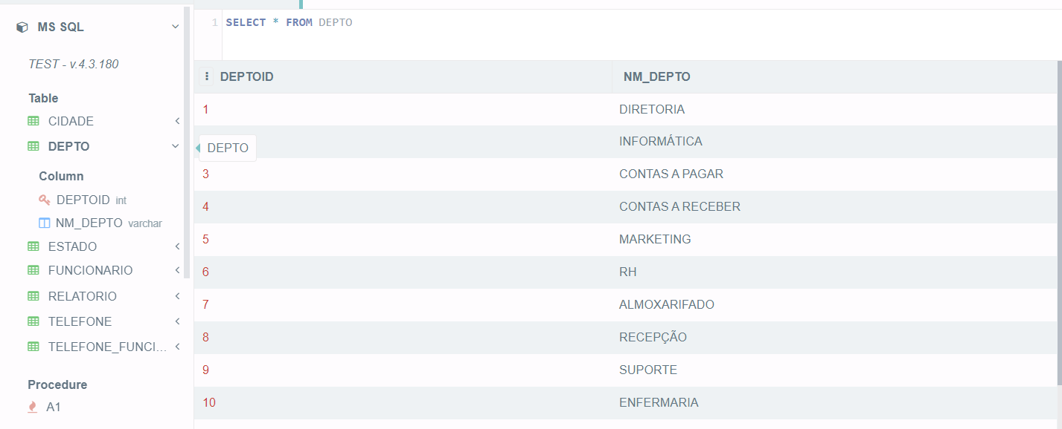

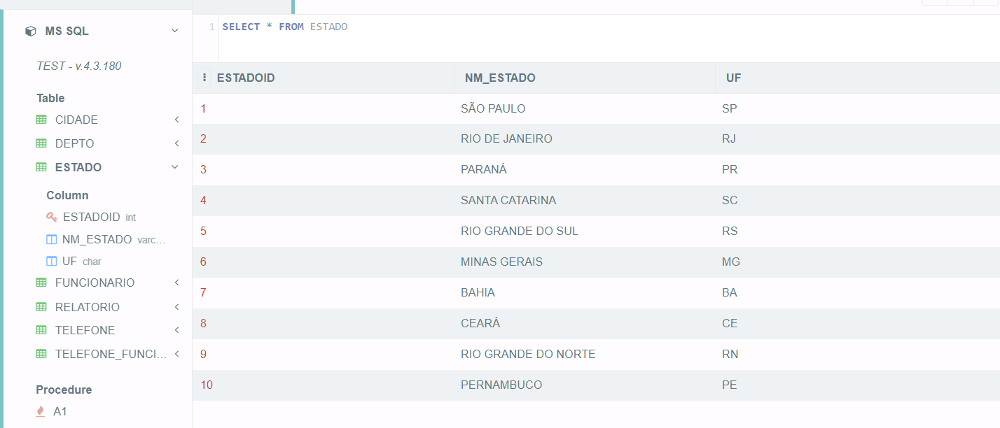

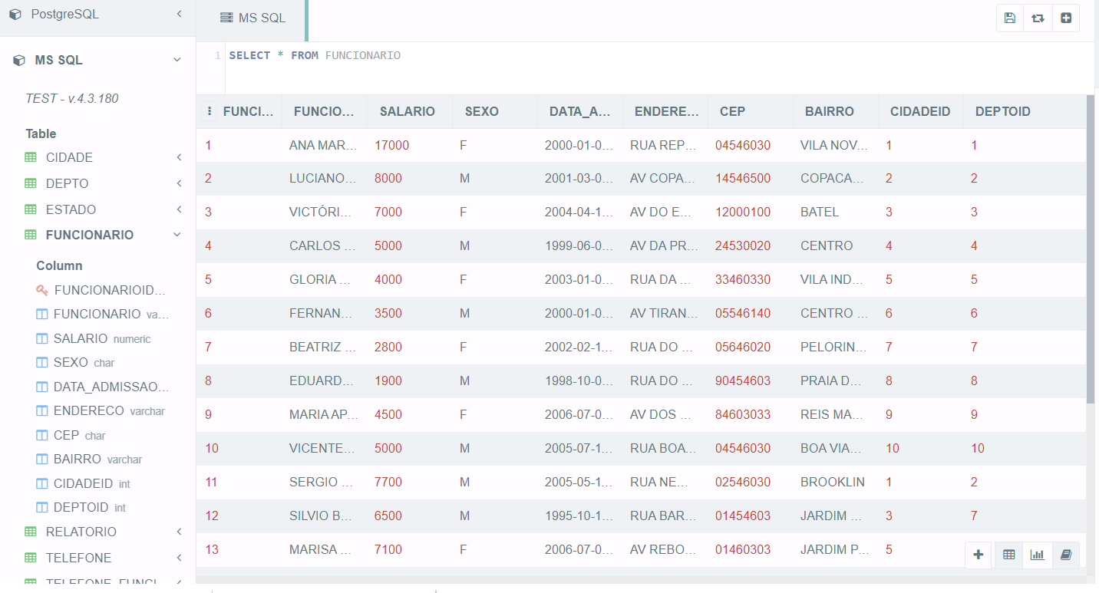

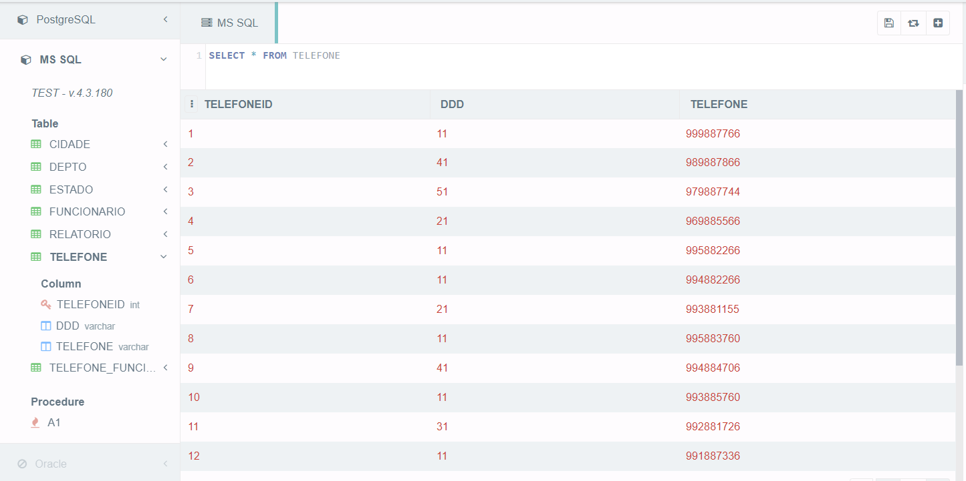

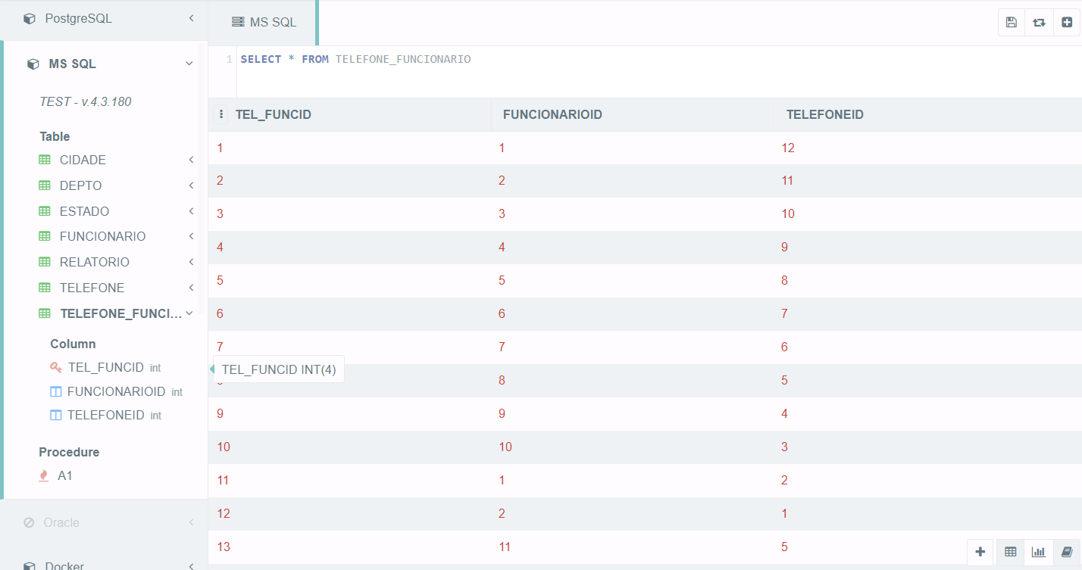

1. **INFORMAÇÕES ORDENADAS.**

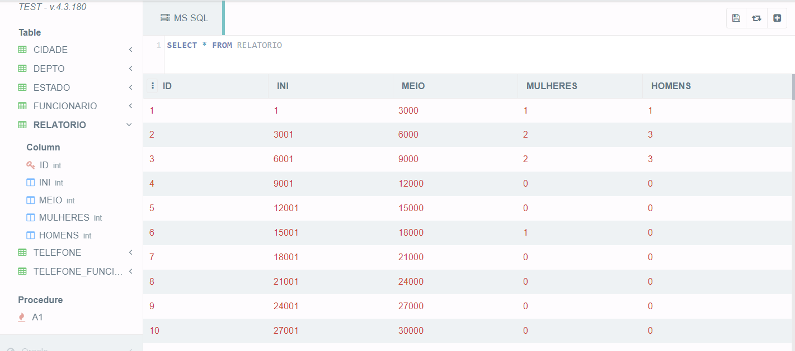

1. **TABELA E GRÁFICO RESULTANTE.**

